Tokovi energije, energetski sustavi

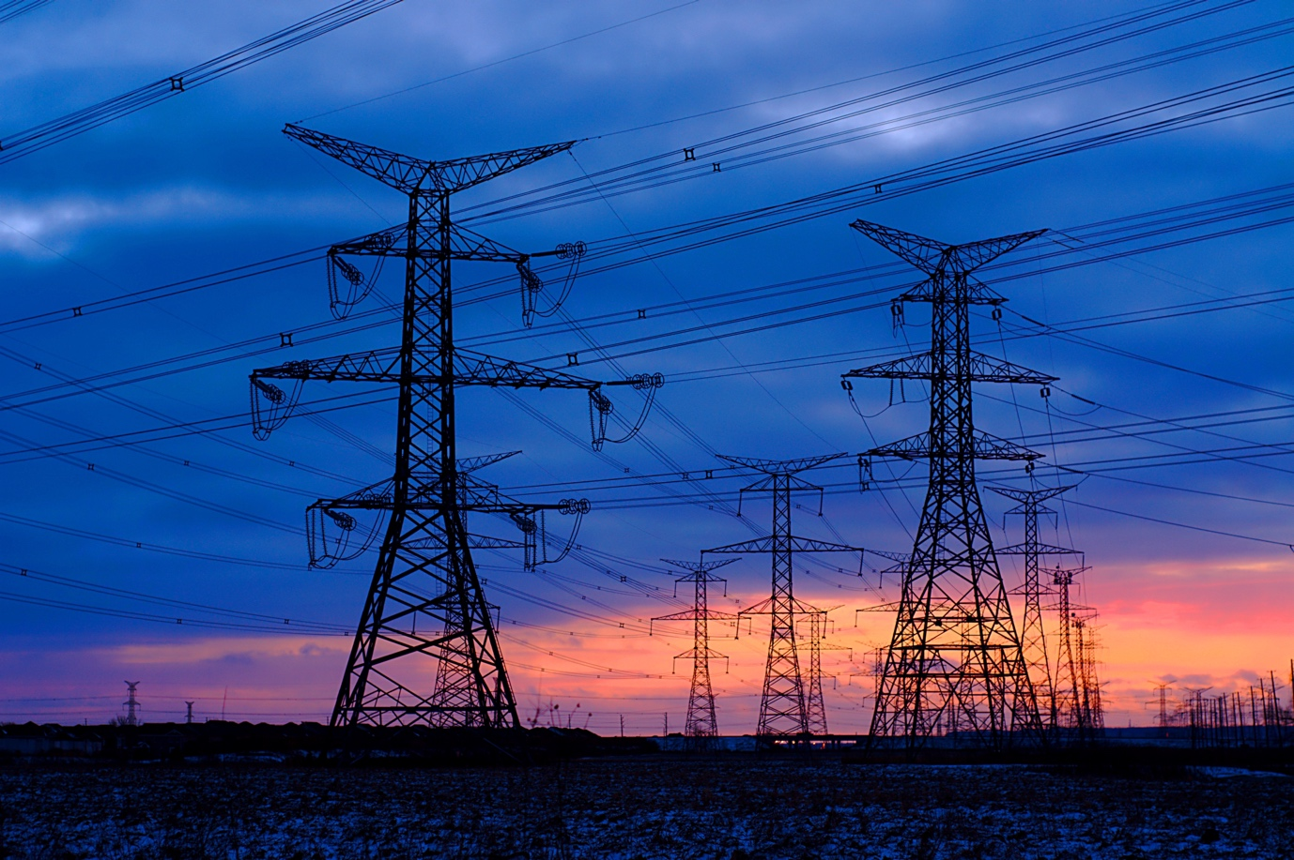

Tokovi energije, energetski sustavi 1
Kako ovaj tečaj funkcionira 2
Ishodi učenja 2
Uvod 2
Osnove energetskog sustava 3
Digitalne tehnologije i energetski sustavi 3
Utjecaj digitalizacije na način na koji trošimo energiju 4
Zaključak 5
Dodatni resursi 6
Zahvale 6
Pripis zasluga za slike 6

Kako ovaj tečaj funkcionira

Ovaj kratki, 30-minutni tečaj istražuje digitalna energetska tržišta i usredotočuje se na to kako digitalizacija utječe na našu proizvodnju i potrošnju energije kod kuće i na poslu.

Možda ste:

- Zanima vas kako energetski sustavi funkcioniraju.
- Želite dublje razumjeti kako digitalizacija energetike utječe na našu potrošnju energije.
- Zainteresirani za to kako nove digitalne tehnologije transformiraju energetske sustave.

Ovaj tečaj produbit će vaše razumijevanje digitalne energetske tranzicije i podržat će vaše vlastito digitalno energetsko putovanje! Dio je niza od 12 tečajeva pod nazivom Osnove digitalne energije, koje je razvio projekt Every1, a čiji je cilj omogućiti i osnažiti sudjelovanje svih u energetskoj tranziciji. Više o projektu možete saznati na: https://every1.energy

Na kraju tečaja predlažemo neke dodatne materijale za učenje koje možete istražiti. To uključuje tečaj Što je digitalna energetska tranzicija? koji istražuje što je digitalna energija i razloge zbog kojih se krećemo prema digitalizaciji naše proizvodnje i potrošnje energije.

Ovo je prijevod izvorne engleske verzije tečaja, koja uključuje mogućnost polaganja kratkog kviza i stjecanja Every1 digitalne značke.
Ovaj projekt je dobio financijska sredstva iz programa Europske unije Obzor za istraživanje i inovacije (2021.–2027.) u okviru ugovora o dodjeli bespovratnih sredstava br. 101075596. Jedinstvena odgovornost za sadržaj ovog tečaja leži na projektu Every1 i ne odražava nužno stavove Europske unije.

Ishodi učenja

Nakon što završite ovaj kratki tečaj, trebali biste biti u stanju:

- Objasniti različite faze energetskog sustava.
- Razumjeti kako i zašto se naši energetski sustavi mijenjaju.
- Objasniti kako digitalizacija energije transformira način na koji trošimo energiju.

Uvod

Energetski sustavi bili su ključni za ljudski razvoj, evoluirajući od jednostavnih izvora energije temeljenih na vatri do složenih modernih mreža koje pokreću naše svakodnevne živote. Povijesno gledano, energetski sustavi bili su jednostavni: energija se proizvodila na središnjoj lokaciji, transportirala putem dalekovoda, distribuirala kroz lokalne mreže i na kraju je koristila kućanstva ili poduzeća, npr. za napajanje uređaja ili grijanje ili hlađenje zgrada. Taj linearan protok osigurao je da se energija kreće u jednom smjeru – od proizvodnje do potrošnje.

U ovom tečaju detaljnije ćemo pogledati kako se energetski sustavi mijenjaju s digitalizacijom energije. Kako digitalne tehnologije osiguravaju učinkovitije, sigurnije i fleksibilnije energetske sustave? I kako digitalne tehnologije podržavaju proizvodnju energije u kućanstvima i korištenje obnovljivih izvora?

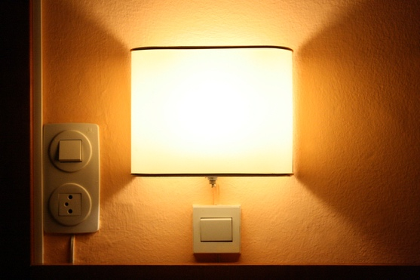
Osnove energetskog sustava

Energetski sustav podijeljen je na četiri glavne faze. Istražimo svaku od njih redom:

- Proizvodnja: To je proces proizvodnje energije iz različitih izvora, uključujući fosilna goriva, nuklearnu energiju i obnovljive izvore poput energije vjetra, sunca i hidroenergije.
- Prijenos: Također poznat kao prijenos, ovaj segment uključuje prijenos električne energije visokim naponom iz elektrana do trafostanica u blizini naseljenih područja.
- Distribucija: U ovoj fazi električna energija se distribuira na nižim naponima iz trafostanica do domova, poduzeća i drugih krajnjih korisnika.
- Potrošnja: Završna faza, u kojoj korisnici i poduzeća koriste električnu energiju za različite primjene, od napajanja kućanskih aparata do industrijskih strojeva.

S vremenom su tehnološki napredak drastično preoblikovao energetski krajolik. Tradicionalni model, u kojem energija teče isključivo od velikih generatora do pasivnih potrošača, mijenja se. Porast obnovljivih izvora energije, poput solarne i vjetroenergije, omogućio je decentraliziraniji pristup proizvodnji energije.

Osim toga, pojavio se koncept "prosumera", gdje pojedinci i poduzeća ne samo da troše energiju, već je i proizvode, često vraćajući višak energije u mrežu. Ovaj dvosmjerni protok energije predstavlja značajan pomak u odnosu na prošlost.

Digitalne tehnologije i energetski sustavi

Posljednjih godina digitalizacija energetskog sustava postala je ključno područje fokusa.

Digitalne tehnologije integriraju se u energetske sustave, poboljšavajući učinkovitost, pouzdanost i održivost. Pametne mreže, na primjer, koriste senzore, naprednu infrastrukturu za mjerenje (npr. pametna brojila) i automatizaciju kako bi optimizirale raspodjelu energije i upravljale složenošću koju uvode obnovljivi izvori energije i prosumeri.

Digitalizacija utječe na energetske sustave u svakoj fazi. Na primjer, integracija umjetne inteligencije (UI) i analitike podataka na razini proizvodnje predstavlja značajan korak prema digitalizaciji energetskog sustava. Te tehnologije ne samo da povećavaju učinkovitost i pouzdanost, već i podržavaju prijelaz na održiviju i otporniju energetsku infrastrukturu. Iskorištavanjem snage digitalnih tehnologija, proizvodnja energije može postati prilagodljivija, prediktivnija i optimiziranija, otvarajući put za pametniju energetsku budućnost.

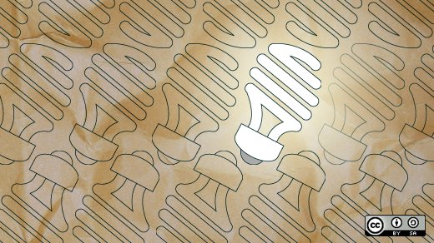
Digitalizacija prijenosa i distribucije putem strojnog učenja i automatizacije također pretvara energetski sustav u otporniju, učinkovitiju i inteligentniju mrežu. Te tehnologije poboljšavaju upravljanje mrežom, povećavaju pouzdanost i podržavaju integraciju obnovljivih izvora energije. Korištenjem snage strojnog učenja i automatizacije, razine prijenosa i distribucije postaju prilagodljivije i sposobnije zadovoljiti rastuće zahtjeve suvremenog energetskog krajolika.

Iako digitalizacija utječe na energetske sustave na svakoj razini, u ovom ćemo se tečaju usredotočiti na njezin utjecaj na razini potrošnje. To će vam pomoći da bolje razumijete kako digitalne tehnologije podržavaju vašu potrošnju – a potencijalno i proizvodnju ako ste prosumer – energije.

Utjecaj digitalizacije na način na koji trošimo energiju

Kao što smo ranije vidjeli u odjeljku Osnove energetskog sustava, faza potrošnje energetskog sustava tradicionalno se usredotočila na krajnju upotrebu električne energije u kućanstvima, poduzećima i industriji.

Međutim, s uvođenjem distribuiranih energetskih resursa (DER), kao što su solarni paneli na krovovima, kućne baterije za pohranu energije i električna vozila (EV), kućanstva ili poduzeća mogu biti i proizvođači i potrošači energije. Kako sve više kućanstava i poduzeća postaje prosumeri, to zamućivanje uloga dodaje složenost sustavu, zahtijevajući sofisticiranije upravljanje kako bi se osigurala učinkovitost i pouzdanost.

Internet stvari (IoT) uključuje međusobno povezivanje uređaja i sustava, što im omogućuje komunikaciju i razmjenu podataka. U kontekstu potrošnje energije, IoT doprinosi na sljedeće načine:

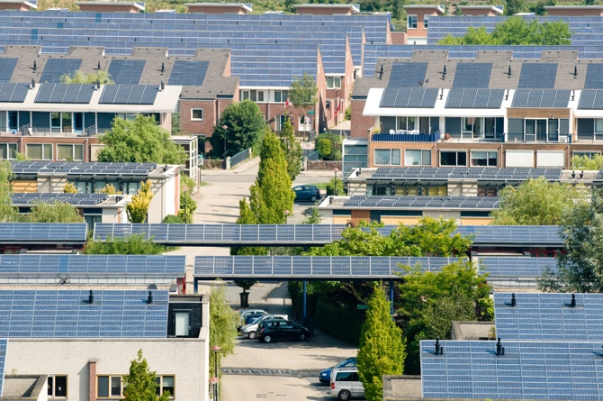
Pametna brojila. Pružajući podatke o potrošnji energije u stvarnom vremenu, pametna brojila omogućuju potrošačima i komunalnim poduzećima precizno praćenje obrazaca potrošnje. Ta brojila također mogu komunicirati s mrežom kako bi optimizirala raspodjelu energije. Pametna brojila mogu poboljšati upravljanje energijom, omogućiti točnije naplate i podržati odgovor na potražnju (pogledajte dolje), što omogućuje elektroprivrednim društvima da ponude jeftiniju energiju u razdobljima smanjene potražnje.

Sustavi za upravljanje kućnom energijom (HEMS). Ovi sustavi koriste IoT uređaje za nadzor i kontrolu potrošnje energije u domovima. Mogu automatizirati kućanske uređaje, upravljati sustavima grijanja i hlađenja te optimizirati upotrebu DER-ova poput solarnih panela i baterijskih sustava za pohranu energije. HEMS mogu povećati energetsku učinkovitost, smanjiti troškove i podržati bolju integraciju obnovljive energije.

Programi odgovora na potražnju: Uređaji omogućeni IoT-om mogu sudjelovati u programima odgovora na potražnju, gdje možete smanjiti ili pomaknuti svoju potrošnju energije tijekom razdoblja vršne potražnje kao odgovor na signale vašeg dobavljača energije. Odgovor na potražnju pomaže uravnotežiti ponudu i potražnju poboljšanjem stabilnosti mreže, smanjenjem opterećenja u razdobljima povećane potrošnje energije i pruža financijske poticaje potrošačima. Više o tome kako funkcionira odgovor na potražnju možete saznati na našem tečaju Tržišta električne energije: Odgovor na potražnju.

Tehnologija distribuiranog registra (DLT). DLT pruža siguran i transparentan način za bilježenje transakcija i upravljanje podacima. Blockchain je primjer DLT-a. DLT podržava potrošnju i distribuciju energije od strane potrošača na tri načina.

- Za prosumere, DLT omogućuje platforme za peer-to-peer trgovanje energijom na kojima višak energije iz DER-ova (npr. solarnih panela) mogu kupiti i prodati izravno drugima. Blockchain omogućuje sigurno bilježenje transakcija. Peer-to-peer trgovanje energijom povećava sudjelovanje na energetskim tržištima, optimizira korištenje lokalnih obnovljivih izvora i pruža potencijalne uštede za potrošače.

- DLT podržava sigurno upravljanje energetskim podacima osiguravanjem sigurnog i transparentnog bilježenja energetskih podataka, kao što su obrasci potrošnje, detalji o proizvodnji iz DER-ova i povijest transakcija. To poboljšava integritet podataka i povjerenje, povećava sigurnost podataka, smanjuje rizik od prijevare i povećava povjerenje potrošača u energetske sustave.

- DLT također podržava lokalizirane energetske mreže koje mogu raditi neovisno ili u kombinaciji s glavnom mrežom. One se nazivaju mikromreže i decentralizirani energetski sustavi te podržavaju koordinaciju proizvodnje, pohrane i potrošnje energije među više sudionika. Korištenje mikromreža povećava otpornost, podržava usvajanje obnovljive energije i optimizira lokalnu potrošnju energije.

Zaključak

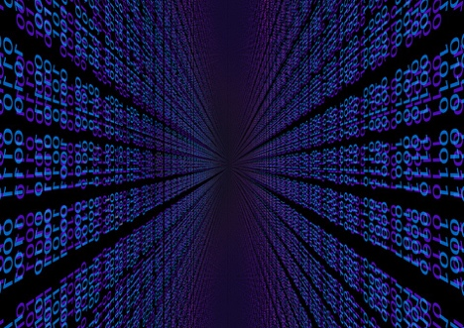
Upotreba IoT-a i DLT-a za upravljanje i korištenje energije od strane prosumera i potrošača transformirala je energetski krajolik.

IoT omogućuje pametniju i učinkovitiju upotrebu energije, dok DLT pruža sigurne i transparentne mehanizme za energetske transakcije i upravljanje podacima. Zajedno, ove tehnologije podržavaju integraciju distribuiranih energetskih resursa (DER), povećavaju otpornost mreže i omogućuju potrošačima da preuzmu aktivniju ulogu u energetskom ekosustavu. Kako se energetski krajolik nastavlja razvijati, digitalizacija na razini potrošnje bit će ključna za postizanje održivije i učinkovitije energetske budućnosti.

Dodatni resursi

- Pogledajte pobliže neke od naših drugih tečajeva iz serije Digital Energy Essentials, uključujući Čistu energiju za kućanstva i pametne uređaje te Digitalnu energetsku tehnologiju.
- Pročitajte više o utjecaju obnovljivih izvora na cijene energije u članku "Uzroci i posljedice negativnih cijena električne energije": https://www.cleanenergywire.org/factsheets/why-power-prices-turn-negative i europski rastući solarni sektor suočeni s rizikom kanibalizacije: https://www.reuters.com/markets/commodities/europes-surging-solar-sector-set-cannibalization-risk-2023-07-10/
- Istražite resurse Međunarodne agencije za energiju (IEA) o različitim aspektima energetskih sustava: https://www.iea.org/energy-system

Zahvale

Energy Flows, Energy Systems stvorio je projekt Every1 i licenciran je pod licencom CC BY-SA 4.0, osim ako nije drugačije navedeno.

Pripis zasluga za slike

Glavna slika tečaja: "Line 'Em Up" autora Iana Muttooa licencirana je pod licencom CC BY-SA 2.0.
Osnove energetskih sustava: I know another place to be od Jorgea Franganilla licencirano je pod CC BY 2.0.
Digitalne tehnologije i energetski sustavi: Open Innovation: The new bright idea by opensource.com licencirano je pod licencom CC BY-SA 2.0.
Utjecaj digitalizacije na način na koji trošimo energiju: Solarna energija, Amersfoort od Eneco Group licencirano je pod CC BY 2.0.
Zaključak: digitalizacija, autor Chambre des Députés, licencirano pod CC BY-ND 2.0.

